

|  |
| --- |
| МИНОБРНАУКИ РОССИИ |
| Федеральное государственное бюджетное образовательное учреждениевысшего образования"МИРЭА - Российский технологический университет"РТУ МИРЭА |

**Институт** Информационных Технологий

**Кафедра** Вычислительной Техники

**Лабораторная работа №2**

**по дисциплине**

**«Архитектура ВМиС»**

Студент группы: ИНБО-04-20 Ло В.Х *(Фамилия студента)*

Преподаватель Гололобов А.А.

*(Фамилия преподавателя)*

|  |  |  |
| --- | --- | --- |
|  |  |  |

Москва 2021

**Лабораторная работа №2**

**Описание логических схем при помощи языка AHDL**

**Цель работы:**

Приобретение основных навыков описания цифровых схем с помощью языка описания аппаратуры AHDL. Смоделировать логическую схему при помощи текстового редактора САПР MAX+PLUS II. На языке AHDL изменить выражение

$Y=AD+\bar{C}+BD+\bar{D}⊕ACB$

**Код программы:**

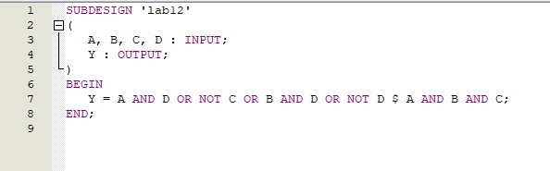

**Временная диаграмма:**

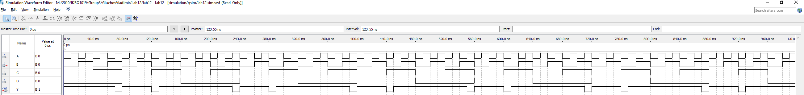

Рис. 3 Временная диаграмма

**Вывод:** Временная диаграмма в Практическая 1.1 и Практическая 1.2 совпали, значит задания выполнены верно. В ходе работы был написан код логической схемы варианта. Сравнение результатов работы подтвердило правильность построения.